**Projektplanung SMIMS**

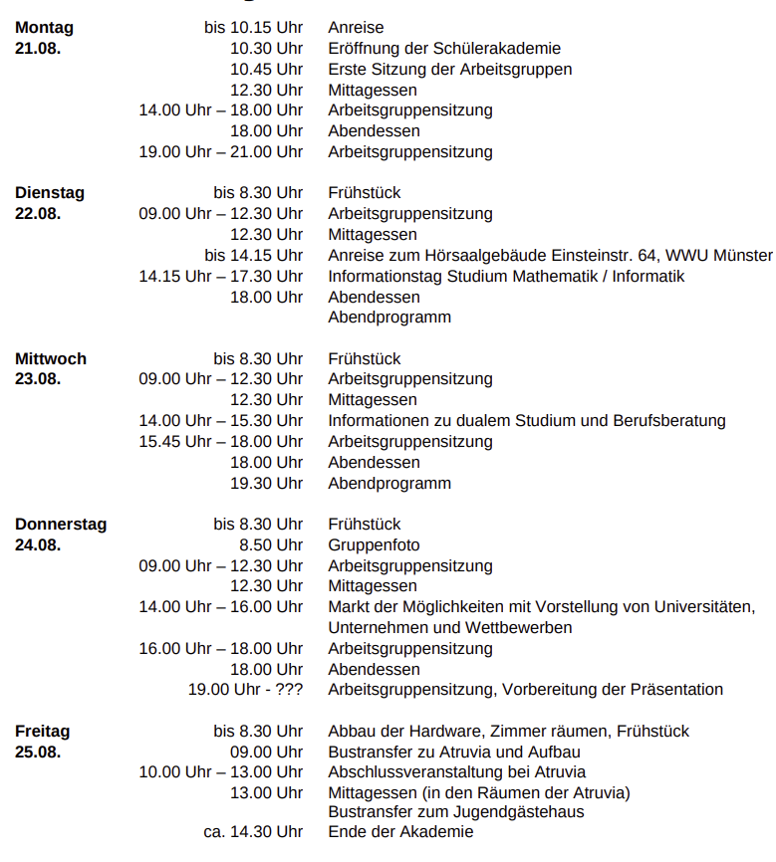

Sitzung 1 (Montag 10:45 – 12:30):

|  |  |  |  |
| --- | --- | --- | --- |
| **Aufgaben** | **geschätzte Zeit** | **Personen** | **Material** |
| Vorstellung Gruppenleitung und Projekt | 10 Minuten | Fatma Batur und Niklas Langkau |  |
| Vorstellungsrunde | 10 Minuten | Teilnehmer:innen |  |
| Kurzvorstellung Unity und Material | 15 Minuten | Niklas | Lernmaterial, Laptop Niklas |
| Technischer Puffer | 10 Minuten |  |  |
| Projektplanung | 1 Stunde | Teilnehmer:innen | Material Projektplanung |

Sitzung 2 (Montag 14:00 – 18:00):

|  |  |  |  |
| --- | --- | --- | --- |
| **Aufgaben** | **geschätzte Zeit** | **Personen** | **Material** |
| Kurzbesprechung Projektplanung | 10 Minuten | ALLE | Material Projektplanung |
| Puffer für Einrichtung von Unity/Git/Blender | 20 Minuten |  |  |
| Einarbeitung in Material und Unity | 3 Stunden | Teilnehmer:innen | Lernmaterial, Unity |
| Arbeitsteilung mit (Kanban)-Board, grobe zeitliche Einteilung | 30 Minuten | Teilnehmer:innen, Niklas | Flipchart, Zettel, etc., dieses Dokument |

Sitzung 3 (Dienstag 09:00 – 12:30):

|  |  |  |  |
| --- | --- | --- | --- |
| **Aufgaben** | **geschätzte Zeit** | **Personen** | **Material** |
| Tägliche Kurzbesprechung | 5 Minuten | ALLE |  |
| AB HIER EIGENSTÄNDIGE ARBEITSTEILUNG | | | |
|  |  |  |  |
|  |  |  |  |
|  |  |  |  |
|  |  |  |  |
|  |  |  |  |

Sitzung 4 (Mittwoch 09:00 – 12:30):

|  |  |  |  |
| --- | --- | --- | --- |
| **Aufgaben** | **geschätzte Zeit** | **Personen** | **Material** |
| Tägliche Kurzbesprechung | 5 Minuten | ALLE |  |
| AB HIER EIGENSTÄNDIGE ARBEITSTEILUNG | | | |
|  |  |  |  |
|  |  |  |  |
|  |  |  |  |
|  |  |  |  |
|  |  |  |  |

Sitzung 5 (Mittwoch 15:45 – 18:00):

|  |  |  |  |
| --- | --- | --- | --- |
| **Aufgaben** | **geschätzte Zeit** | **Personen** | **Material** |
| AB HIER EIGENSTÄNDIGE ARBEITSTEILUNG | | | |
|  |  |  |  |
|  |  |  |  |
|  |  |  |  |
|  |  |  |  |
|  |  |  |  |
|  |  |  |  |

Sitzung 6 (Donnerstag 09:00 – 12:30):

|  |  |  |  |
| --- | --- | --- | --- |
| **Aufgaben** | **geschätzte Zeit** | **Personen** | **Material** |
| Tägliche Kurzbesprechung | 5 Minuten | ALLE |  |
| AB HIER EIGENSTÄNDIGE ARBEITSTEILUNG | | | |
|  |  |  |  |
|  |  |  |  |
|  |  |  |  |
|  |  |  |  |
|  |  |  |  |

Sitzung 7 (Donnerstag 16:00 – 18:00):

|  |  |  |  |
| --- | --- | --- | --- |
| **Aufgaben** | **geschätzte Zeit** | **Personen** | **Material** |
| AB HIER EIGENSTÄNDIGE ARBEITSTEILUNG | | | |
|  |  |  |  |
|  |  |  |  |
|  |  |  |  |
|  |  |  |  |
|  |  |  |  |
|  |  |  |  |

Sitzung 8 (Donnerstag ab 19:00):

|  |  |  |  |
| --- | --- | --- | --- |
| **Aufgaben** | **geschätzte Zeit** | **Personen** | **Material** |
| Vorläufige Abschlussbesprechung, Besprechung offene Aufgaben,  Vorbesprechung und -bereitung Präsentation | 30 Minuten | ALLE |  |
| AB HIER EIGENSTÄNDIGE ARBEITSTEILUNG | | | |
|  |  |  |  |
|  |  |  |  |
|  |  |  |  |
|  |  |  |  |
|  |  |  |  |